
২৮ মে, ২০১৪
সূর্যের আলোয় রান্নাবান্না
সৌরশক্তি ব্যবহার করে রান্নার উপায় উদ্ভাবন করেছেন ব্র্যাক ইউনিভার্সিটির তিন তরুণ। ইলেকট্রিক্যাল অ্যান্ড ইলেকট্রনিক ইঞ্জিনিয়ারিং বিভাগের সাব্বির বিন আজাদ, শরিফুল ইসলাম ও হুমায়রা ফকিরের উদ্ভাবনের গল্প জানাচ্ছেন লতিফুল হক ও আতিফ আতাউর
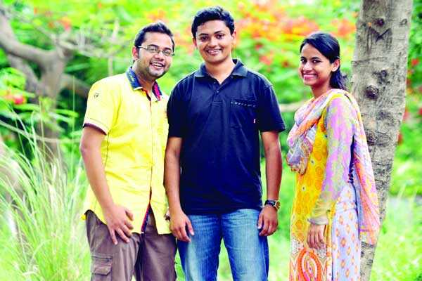
সৌরশক্তি থেকে রান্নার উপায় উদ্ভাবন করা ব্র্যাক ইউনিভার্সিটির তিন তরুণ শরিফুল, সাব্বির ও হুমায়রা ছবি : নাভিদ ইশতিয়াক তরু

নানা বিষয় নিয়ে গবেষণা করেন তিন তরুণ- সাব্বির বিন আজাদ, শরিফুল ইসলাম ও হুমায়রা ফকির। নবায়নযোগ্য শক্তি নিয়ে কাজ করেছেন। আর সাব্বির রোবট নিয়েও গবেষণা করেছেন। ২০১৩ সালে 'চন্দ্রবোট-৩' নিয়ে সাব্বির অংশ নিয়েছিলেন নাসার 'লুনাবোটিক মাইনিং কম্পিটিশন ২০১৩'-এ। তবে যা কিছুই করেন সব সময়ই তাঁদের প্রথম প্রায়োরিটি ছিল সৌরবিদ্যুৎ থেকে রান্নার প্রকল্প। অনার্সে পড়ার সময় থেকেই সৌরশক্তি নিয়ে কাজ করছেন। গবেষণা করতে গিয়ে একবার হঠাৎ মনে হলো, সৌরশক্তি দিয়ে আর কী করা যায়, যাতে মানুষ এ শক্তি ব্যবহারে আরো আগ্রহী হবে। একজন প্রস্তাব দিলেন, সৌরশক্তি ব্যবহার করে রান্না করার চেষ্টা করলে কেমন হয়? সঙ্গে সঙ্গে প্রস্তাবটি লুফে নিলেন বাকিরা। তত দিনে অনার্স শেষ বর্ষে উঠে গেছেন সবাই, পড়ছেন ব্র্যাক ইউনিভার্সিটির ইলেকট্রিক্যাল অ্যান্ড ইলেকট্রনিক ইঞ্জিনিয়ারিং বিভাগে। এটি ২০১৩ সালের জানুয়ারির ঘটনা। সৌরশক্তি ব্যবহার করে রান্নার পরিকল্পনার পেছনে ছিল আরো এক ভাবনা। সাব্বির বললেন, 'তখন সরকার থেকে ঘোষণা করা হয়- নতুন কোনো অ্যাপার্টমেন্টে বিদ্যুৎ সংযোগ পেতে ৩ থেকে ৪ শতাংশ সৌরবিদ্যুৎ থাকতে হবে। জরিপ করে দেখলাম, দায়ে পড়ে নতুন বাড়ির মালিকরা সবাই সৌরবিদ্যুৎ সিস্টেম নেন ঠিকই, কিন্তু বিদ্যুৎ সংযোগ পাওয়ার পর সেটা অব্যবহৃত পড়ে থাকে। আমাদের মনে হলো- গবেষণায় সফল হলে এ অপচয় অনেকটাই রোধ করা যাবে।' আলাপ-আলোচনার পরে সিদ্ধান্ত নিলেন প্রচলিত ইলেকট্রিক চুলাতেই সৌরবিদ্যুৎ ব্যবহারের চেষ্টা করবেন।

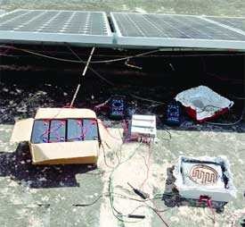

সূর্যের আলোতে জ্বলবে চুলা

তবে বাজার ঘুরে তাঁদের মাথায় হাত। ১০০০ ওয়াটের নিচে কোনো চুলাই যে নেই। কিন্তু এত বেশি ওয়াটে তো সৌরবিদ্যুতের খরচ বেড়ে যাবে বহুগুণ! সে সমস্যার কিভাবে সমাধান হলো? 'প্রচলিত চুলা কিনে সেগুলোকে ভেঙে কাজের উপযোগী করে নিই। ১০০০ ওয়াট থেকে নামিয়ে আনি ৫০০ ওয়াটে'- বললেন শরিফুল। টানা এক বছর ধরে চলল পরীক্ষা-নিরীক্ষা। এ বছরের জানুয়ারিতে চূড়ান্ত রূপ পেল তিন তরুণের উদ্ভাবন। কিভাবে কাজ করে সে চুলা? সাব্বির বললেন, 'সৌর প্যানেল থেকে বিদ্যুৎ আসবে লেড এসিড ব্যাটারিতে। সেখানে আরো থাকবে একটি সোলার চার্জ কন্ট্রোলার। যতক্ষণ সূর্যের আলো থাকবে, ততক্ষণ সৌরশক্তি দিয়ে সরাসরি রান্না করা যাবে। আলো না থাকলে কন্ট্রোলারে সঞ্চিত শক্তি কাজে লাগানো হবে।' কন্ট্রোলারের চার্জ শেষ হয়ে গেলেও বন্ধ হবে না রান্না। তখন জাতীয় গ্রিডের বিদ্যুৎ দিয়েই জ্বলবে চুলা। 'আমাদের চুলাগুলো যেহেতু ৫০০ ওয়াটের, ফলে জরুরি প্রয়োজনে বিদ্যুতে রান্না করলেও খরচ হবে অনেক কম। সাধারণ ইলেকট্রিক চুলায় প্রতি কিলোওয়াটে ছয় টাকা খরচ হলে আমাদেরটায় খরচ অর্ধেক'- জানালেন সাব্বির। গেল কয়েক মাসে এ চুলাতেই রান্না করে খেয়েছেন তিন উদ্ভাবক। রান্না করেছেন মাছ, মাংস, সবজি সবই। সাধারণ চুলার চেয়ে বেশি সময় লাগেনি আর স্বাদেও পার্থক্য নেই কোনো।
চুলার খরচও খুব কম- মাত্র তিন হাজার টাকা। তবে এ হিসাবে সোলার প্যানেল নেই। বিষয়টি ব্যাখ্যা করলেন সাব্বির- 'এ চুলাটি আমরা তৈরি করেছি যাদের সোলার প্যানেল অব্যবহৃত আছে, তাদের জন্য। তবে অনেক পরিবারেই সিলিন্ডার গ্যাস ব্যবহার করা হয়। তারা যদি সোলার প্যানেল নিয়ে আমাদের চুলা ব্যবহার করে, তাদের রান্নার খরচ অর্ধেকে নেমে আসবে নিশ্চিত।'
তিন শিক্ষার্থীর এ গবেষণার তত্ত্বাবধানে ছিলেন অধ্যাপক ড. এ কে এম আবদুল মালেক। ছাত্রছাত্রীদের উদ্ভাবন সম্পর্কে তিনি বলেন, 'সোলার প্যানেলের সৌরবিদ্যুৎ ব্যবহার করেও যে রান্না করা সম্ভব, ছেলেমেয়েরা তা দেখাতে পেরেছে। এখন আমরা এই প্রযুক্তির আরো আধুনিকায়ন করব। এরপর প্যাটেন্টের জন্য আবেদন করব। সম্পূর্ণভাবে যখন এই চুলা আমাদের ছেলেমেয়েরা সবার মধ্যে ব্যবহার উপযোগী করতে পারবে তখন তা গ্যাস ও বিদ্যুতের ওপর থেকে কিছুটা হলেও চাপ কমাবে।'
স্পন্সর পেলে এ চুলাকে আরো আধুনিকায়ন করতে চান গবেষকরা। হুমায়রা বললেন, 'আর ১০ বছর পরে দেশে গ্যাসের মজুদ ফুরিয়ে আসবে। তখন রান্নার গ্যাস পাওয়া কঠিন হবে, সমস্যা হবে বিদ্যুৎ উৎপাদনেও। আমাদের চুলার ব্যবহার বাড়লে এই দুই ধরনের বিদ্যুৎ এবং গ্যাসের ওপর চাপ কমবে।'

